**Урок Победы**

**«Память сильнее времени»**

***(75-летию Великой Победы)***

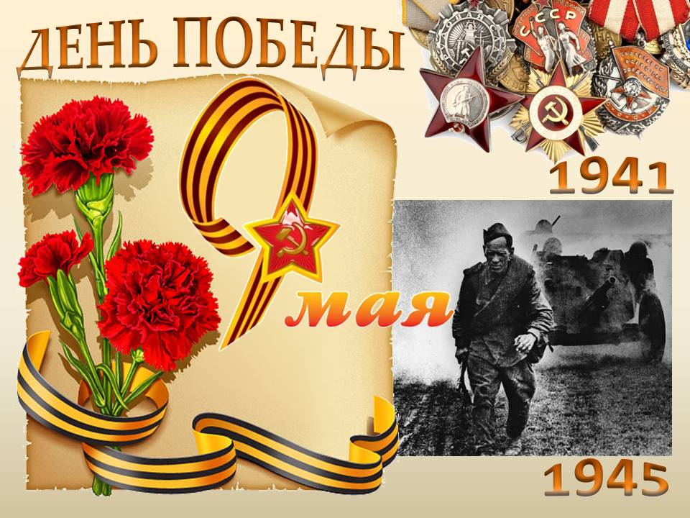

Выполнила: Магомаева Курсият Башировна,

учитель истории и обществознания.

**Цель:** формировать у ребят высокое патриотическое сознание, верность Отечеству; воспитывать у подростков уважительное отношение к ратным подвигам защитников Отечества; содействовать формированию у учащихся чувства долга, гражданской ответственности.

**Задачи:** воспитание  гордости  за  Российское     государство; укрепление любви к родине,  увековечивание памяти воинов, погибших при защите Отечества в годы ВОВ; воспитание чувства уважения к героическим поступкам в военное время; проведение исследовательской работы «Мой дедушка-герой».

**Оборудование:** компьютер, мультимедийный проектор, экран, видеосюжет «Начало Великой Отечественной войны», слова Ю. Левитана о нападении фашистской Германии, фонограмма взрывов, видео «Наступление фашистов», презентацияурока.

**Ход мероприятия:**

Учитель.

Вспомним всех поименно,  
Сердцем вспомним своим.  
Это нужно не мертвым,  
Это нужно живым.

Время стремительно бежит вперед. Стала историей Великая Отечественная война. Уже выросло не одно поколение людей, никогда не слышавших ужасный вой сирен и грохот орудий. 75 лет прошло со Дня Великой Победы. Но не стерлась в людской памяти война. И забыть ее мы не имеем права. Потому что история — это судьба каждого, кто вынес на себе годы смертельных боев, годы ожидания и надежды, кто каждый день совершал подвиг. Задача школы – всеми доступными средствами сделать всё возможное для того, чтобы эта правда о подвигах вселилась в умы и в сердца подрастающего поколения, осталась там навеки.

Этот урок Победы, посвящен празднованию 75-ой годовщины Дня Победы.

Приближается юбилейная дата. 9 Мая 2020 года наша страна будет отмечать великий праздник 75 лет со дня Победы над фашистской Германией. Также как и 75 лет тому назад, в далёком 45-ом, этот праздник остаётся радостным и трагическим. Радостным потому, что мы победили, трагическим - сверх ценой досталась нам Победа. Около 27 миллионов человеческих жизней унесла война. Фашисты разрушили 1710 городов, свыше 70 тысяч деревень и сёл, 132 тысячи промышленных предприятий. Война оставила десятки миллионов сирот, вдов, инвалидов. Но время никогда не сотрёт из памяти самую тяжёлую и жестокую войну в истории нашей Родины. До сих пор не залечены раны, не иссякла боль. Никогда не будут забыты те, кто отдал жизнь за великую победу, за то, чтобы мы с вами сегодня жили и не знали, что такое горе от потери родных и близких, чтобы над нами было мирное небо.

**Видеосюжет «Начало Великой Отечественной войны»**

Летом, 22 июня 1941 года началась Великая Отечественная война. Мы вспоминаем ту войну. Но не для того, чтобы ненавидеть тех, кто принёс на нашу землю смерть и страдания, а чтобы помнить всегда тех, кто сделал всё, чтобы мы, живущие сейчас, могли смеяться и плакать, радоваться и огорчаться, учиться, ходить в школу, работать - да просто жить!

*Видео: звучат слова Ю. Левитана о нападении фашистской Германии, затем фонограмма взрывов.*

Сегодня эти страшные звуки мы слышим только по телевизору. Представьте себе, как когда-то люди боялись их, ведь это были звуки смерти. Но в памяти человеческой роковая дата 22 июня 1941 года осталась не просто датой, а рубежом - началом отсчёта долгих 1418 дней Великой Отечественной войны.

***Видео «Наступление фашистов»***

*1-й ученик:*

Сорок первый! Июнь.  
Год и месяц борьбы всенародной.  
Даже пылью времён  
Затянуть эту дату нельзя.  
*2-ученик*

От бескрайней равнины сибирской

До полесских лесов и болот

Поднимался народ богатырский,

великий советский народ.

*3-ученик*

Выходил он, свободный и правый,

Отвечая войной на войну,

Постоять за родную державу,

За могучую нашу страну!

***Звучит 1-й куплет песни «Священная война» - ст. В.И. Лебедева-Кумача, муз, Б.А. Александрова.***

Учитель.

Имя – последнее, что остается в жизни от павшего солдата. Восстановить, сохранить и передать его потомкам – порой единственное, что мы можем сделать, отблагодарить за подвиг самопожертвования – не порвать равнодушием нить духовного родства, что тянется от павших к потомкам через нас.

Сколько их, мужчин, не вернулось с той страшной войны. Сколько их так и осталось лежать на полях сражений, вдали от родной земли.

Эти солдаты не видели, как растут их дети, рождаются внуки. Из всех призвали на защиту нашего Отечества от страшного и вероломного врага, имя которому – фашизм.

Вглядитесь в фотографии военных лет – с них на нас смотрят лица, чьи мгновения радости, боли, надежды, ожидания запечатлел объектив. У этих кадров одно имя – память.

Война коснулась каждой семьи, каждого дома. Наверняка среди ваших дедушек, прадедушек или прабабушек есть участники великой Отечественной войны, есть тыловики, те, кто работал на полях, заводах и в госпиталях, приближая победу.

Что вы знаете о них?

**Учащиеся делают сообщения о своих родственниках: ветеранах войны и тружениках тыла.**

Война уничтожила солдат, сделала сиротами детей, женщин обрекла на вечное вдовство.

**Видеосюжет «Конец Великой Отечественной войны»**

*4 ученик*

Прошла война, прошла страда,

Но боль взывает к людям:

Давайте, люди, никогда

Об этом не забудем.

Пусть память гордую о ней

Хранят, об этой муке,

И дети нынешних детей,

И наших внуков внуки.

Учитель.

В заключении я хочу сказать, чтобы бездуховность отступила перед великим подвигом народа, выдержавшего испытания Великой Отечественной войны. Ведь как мы сейчас живем? Есть мама, папа, достаток в доме, друзья, увлечения, можно себе позволить если не все, то очень многое, а ведь это может закончиться в одну секунду. Потому что нет более страшной и разрушительной силы, чем война. Все может быть уничтожено в одно мгновение, и мы можем оказаться в положении своих сверстников семидесятипятилетней давности.

Спасибо за внимание.